國家發展委員會ODF文件應用工具
安裝說明

文件版本：1.5版

中華民國107年10月2日

目錄
壹、ODF文件應用工具下載及檢核流程 1
一、下載連結 1
二、檔案檢核流程 2
(一)下載連結 2
(二)啟動QuickHash GUI主程式 4
(三)計算下載檔案的MD5校驗字串 6
貳、ODF文件應用工具安裝手冊 8
一、基本安裝 8
(一)下載 MSI 安裝檔 8
(二)執行 MSI 安裝檔 8
(三)選擇安裝類型 9
(四)選擇是否要在開機自動載入 9
(五)安裝完成 10
(六)開啟主程式 11
(七)版本檢核 12
(八)軟體更新資訊 12
二、軟體升級 13
(一)完整升級方式 13
(二)更新檔升級方式 13
三、MSI 佈署方式 19
(一)完整主程式佈署及移除指令 19
(二)更新檔佈署及移除指令 20

ODF文件應用工具下載及檢核流程
本文件說明國家發展委員會ODF應用工具官方建議下載連結，以及檔案完整性檢核流程。

下載連結
國家發展委員會ODF應用工具官方建議下載連結置於【國家高速網路中心】，下載連結如下：
https://www.ndc.gov.tw/cp.aspx?n=32A75A78342B669D​
- 更新公告：包含每次釋出版本的更新資訊。
- msi檔案：包含32及64位元的主程式檔案。
- md5檔案：每個對應檔案的正確md5checksum字串。
其中「MD5」已經廣泛使用在為檔案傳輸提供一定的可靠性驗證。例如，伺服器預先提供一個MD5校驗檔，等用戶下載完檔案(例如這次的應用工具msi 檔)以後，用MD5演算法工具(例如本文件說明之QuickHash)計算下載檔案的MD5校驗字串，如果計算出來的數值與國發會公告之數值相同，就能判斷下載的檔案與國發會釋出之軟體相同，以確保檔案內容的一致性。
請把要下載的msi檔對應的MD5檔案打開(本文件使用NDC_ODF_Application_Tools_x86_1.0.3.md5.txt為例子)，可以看到檔案的正確md5校驗字串，如下圖所示：
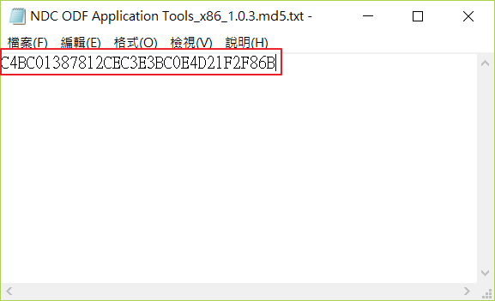
＊這個字串要和使用工具計算出來的校驗字串結果一致，才代表您下載的檔案與網站上的一致(不用區分大小寫)。

檔案檢核流程
本流程建議使用QuickHash GUI，為開放原始碼授權，並支援跨平台環境，可免費下載使用。

下載連結
QuickHash GUI官方網頁連結如下：
- 官方連結：https://quickhash-gui.org/
在首頁就可以直接看到下載的連結，請點選【Download】下方綠色的按鈕。
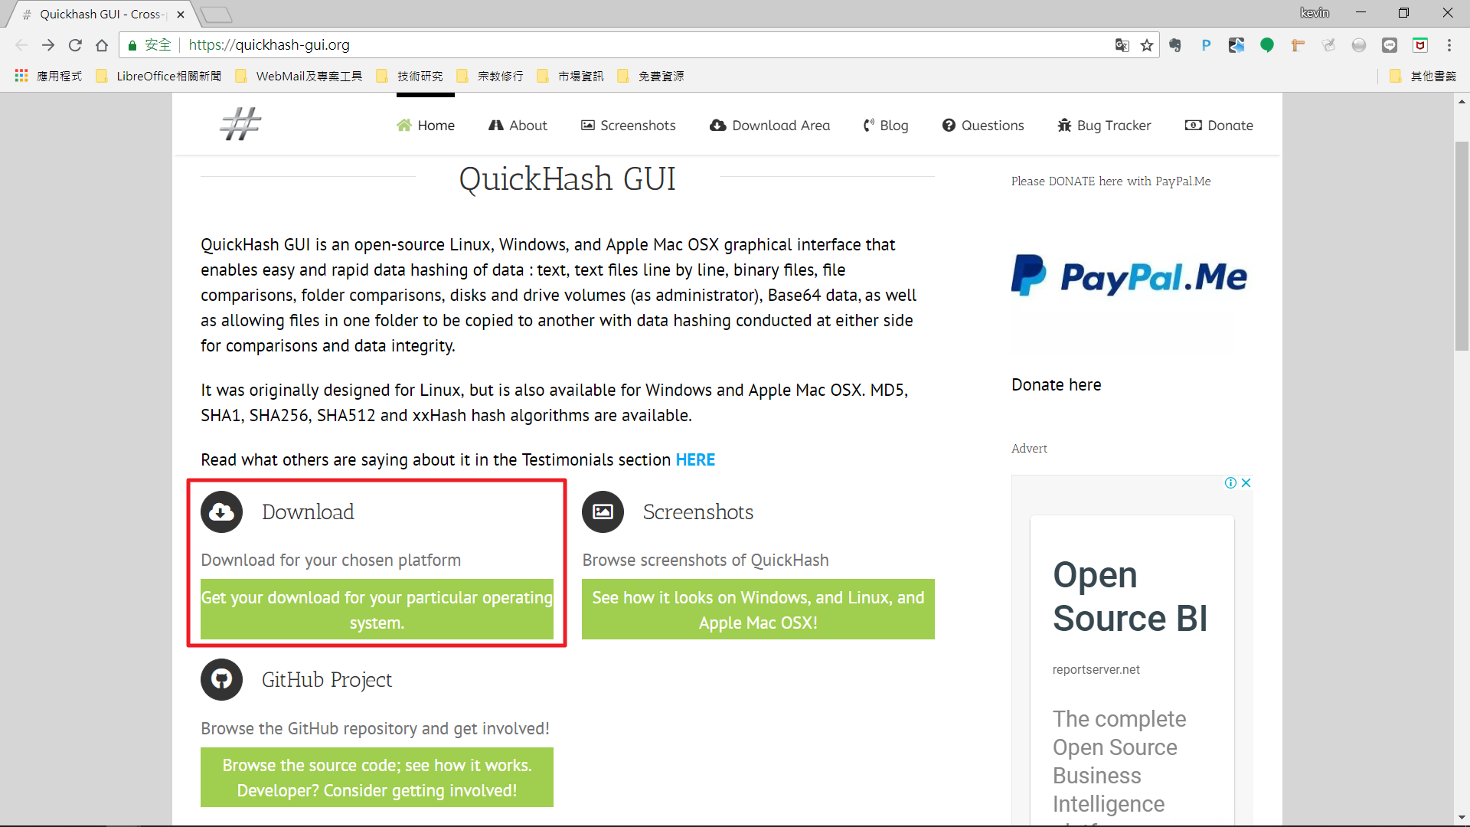
接下來出現下載列表，請選擇適合的版本，在Windows系統中，請選擇Windows的分類，目前最新的版本是【2.8.4】如下圖所示，並點選右方的【Download】下載：
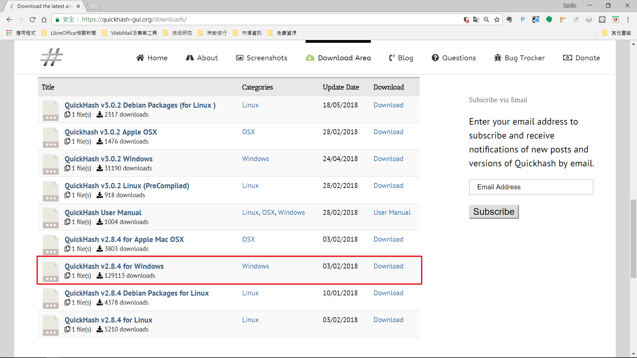
下載檔案(ZIP檔)：
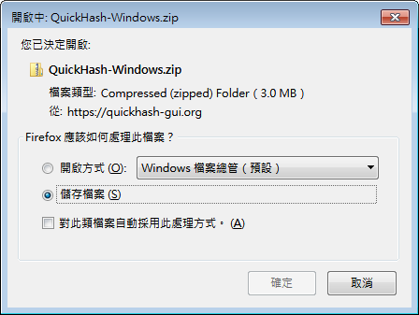

啟動QuickHash GUI主程式
下載完成後，因為QuickHash GUI直接解壓縮就可以執行，將zip檔解壓縮後會看到不同版本的執行檔(如下圖所示)，若您的平台是64位元，請點選【QuickHash-v2.8.4-64Bit】檔案執行，若是32位元則找檔名有【32Bit】即可執行QuickHash主程式。
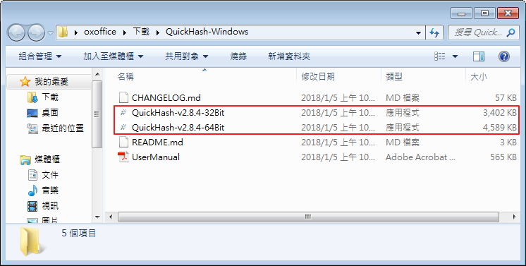
QuickHash GUI執行畫面：
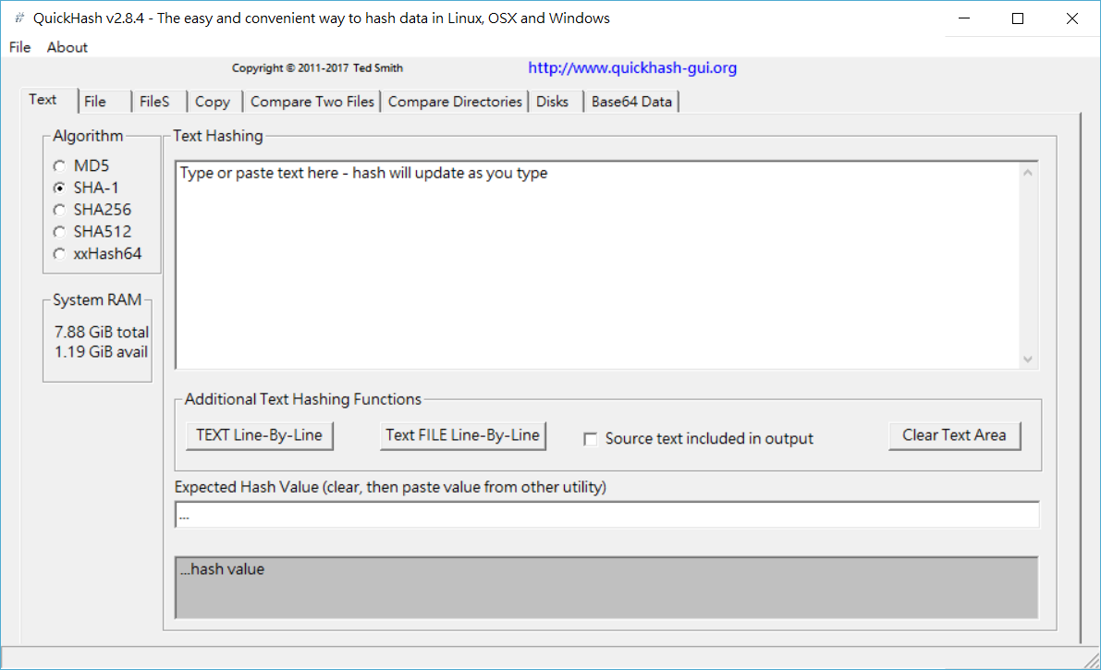

計算下載檔案的MD5校驗字串
- 指定演算法
請先切換到【File】模式，並將演算法切換成【MD5】如下圖所示：
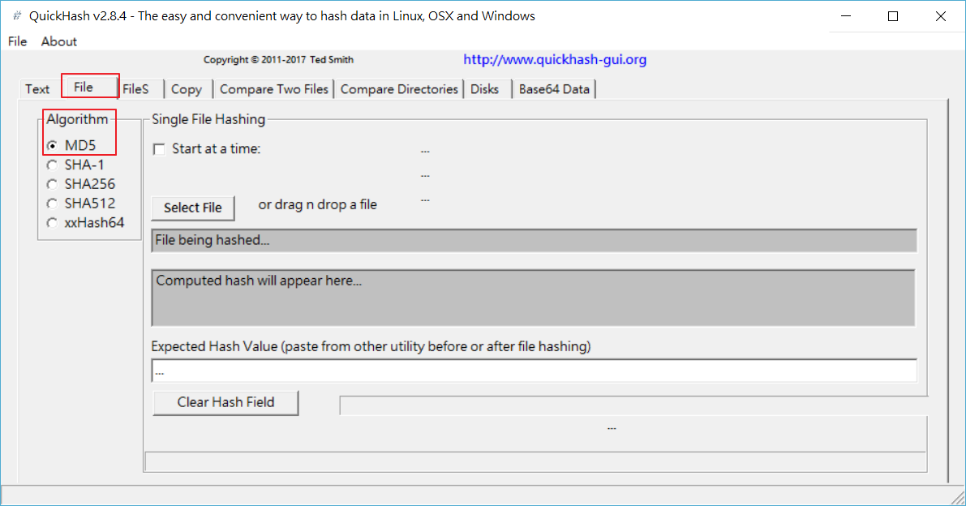
- 指定檔案並自動計算MD5雜湊值
如下圖所示，指定要計算的檔案後，QuickHash GUI會自動計算出結果：
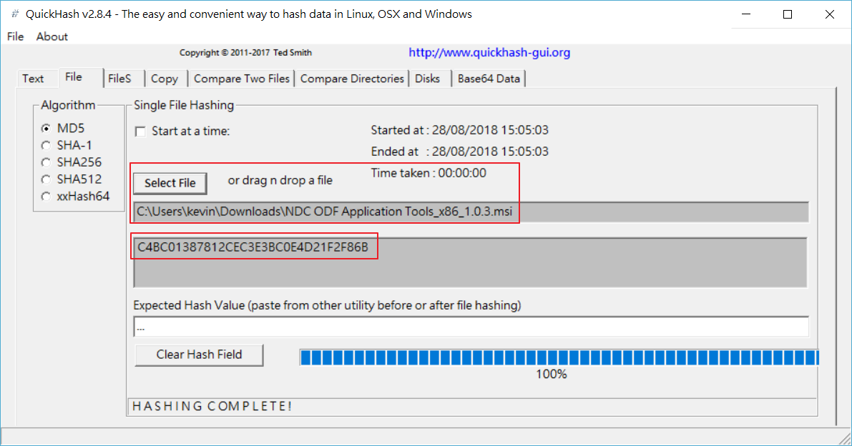
- 比對結果
將QuickHash GUI計算的結果和在網頁中的結果比對，若結果相同，則代表您下載的檔案與網站上的一致沒有問題(不用區分大小寫)。
網站上所提供的結果：
QuickHash GUI結果：

ODF文件應用工具安裝手冊
本文件說明國家發展委員會ODF文件應用工具基本安裝及 MSI 佈署指令相關資訊。

基本安裝

下載 MSI 安裝檔
下載最新版本國家發展委員會ODF文件應用工具，檔名如下：
- 32位元：NDC ODF Application Tools_x86_1.0.3.msi
- 64位元：NDC ODF Application Tools_x86_64_1.0.3.msi

執行 MSI 安裝檔
點選二下剛才下載的 MSI 檔案，會出現以下安裝畫面，並按【下一步】繼續。
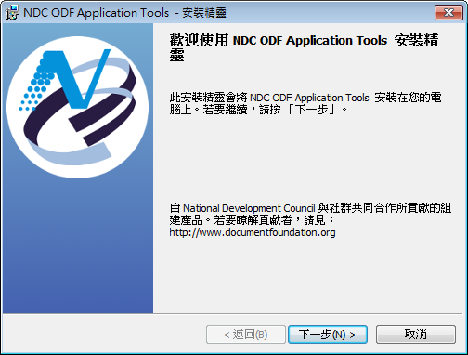

選擇安裝類型
請選擇【一般】模組，並按【下一步】繼續。
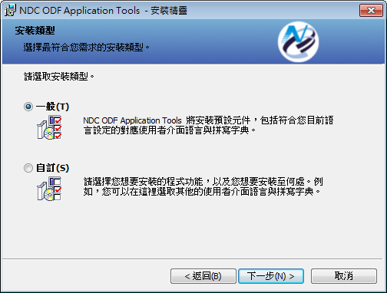

選擇是否要在開機自動載入
預設會在桌面建立執行連結，並關閉【在系統初始時載入…】選項，建議若電腦的記憶體在 8GB 以上再設定開啟此選項，完成後按【安裝】繼續。
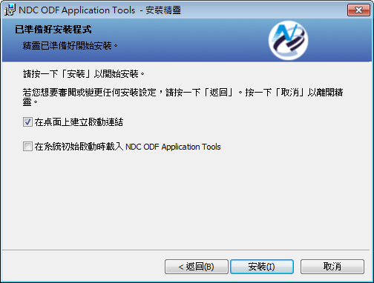
- 【注意1】：安裝過程可能會出現 Windows 的【使用者帳戶控制】畫面，詢問是否允許變更這部電腦，請按下【是】繼續安裝程序。
- 【注意2】：若出現系統錯誤，可能是因為已先移除舊版程式，請重新開機後再進行安裝程序。

安裝完成
安裝完成的畫面如下。
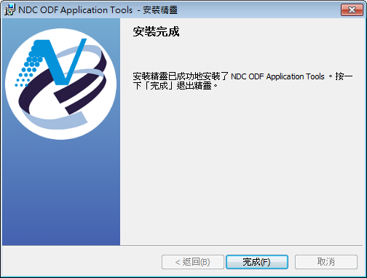

開啟主程式
請點選 Windows 左下角之視窗圖示(Windows XP 顯示為「開始」)，找到名稱為【NDC ODF Application Tools】的目錄，並點選要執行的功能。
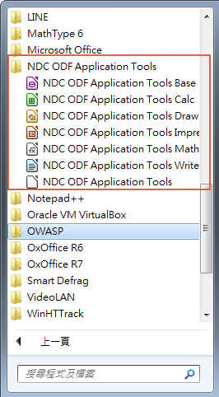

版本檢核
點選主畫面工具列之「說明」-「關於NDC ODF Applications Tool(B)」會出現以下版本訊息：
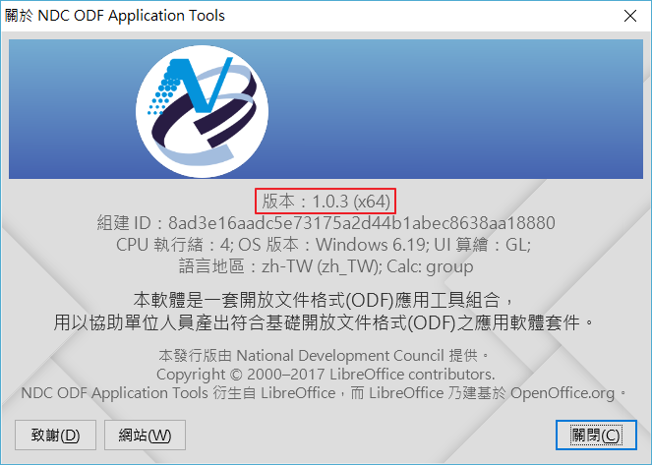

軟體更新資訊
點選主畫面工具列之「說明」-「軟體更新資訊(A)」會連結至本軟體之公告網站，若有更新版本則會在此提供下載連結：
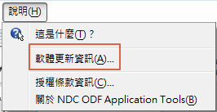

軟體升級
國家發展委員會ODF應用工具提供二種更新方式，分別說明如下：

完整升級方式
請下載最新版的完整msi安裝檔案(本文件釋出時，最新版本為NDC ODF Application Tools 1.0.3，完整的安裝檔名如下：)
- 32位元：NDC ODF Application Tools_x86_1.0.3.msi
- 64位元：NDC ODF Application Tools_x86_64_1.0.3.msi
如同第一次安裝，建議先關閉現有的國發會ODF文件應用工具，或是重新開機，再利用滑鼠快點兩下msi檔，按照安裝指示安裝該版本的內容即可正常升級。

更新檔升級方式
本次更新也同時採用更新檔升級的方式，若貴單位選擇以更新檔進行升級，需已經安裝舊版本【NDC ODF Application Tools 1.0.2版】，若先前沒有安裝任何舊的應用工具版本，則建議可直接下載安裝NDC ODF Application Tools_x86(x86_64)_1.0.3.msi完整安裝檔即可。
更新檔升級方式適用於機關內部需大量佈署安裝的情況，一般狀況下，建議安裝完整版本即可，更新檔安裝流程如下所示：
- 確認目前版本資訊
請先開啟現行安裝的國發會ODF文件應用工具，點選「說明」-「關於NDC ODF Applications Tool(B)」，確認目前的版本號碼是否是舊版的1.0.2，確認後關閉主程式。
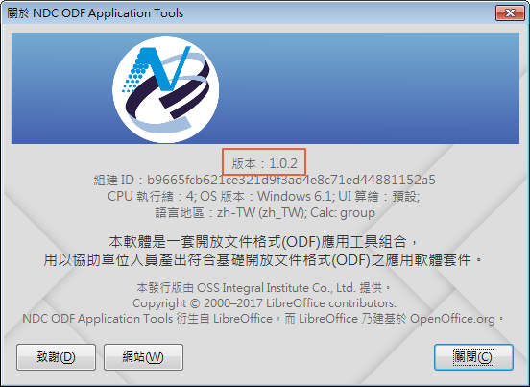
- 下載msi更新檔
更新檔的下載連結如下：
32位元msi：http://free.nchc.org.tw/ndc.odf/NDC%20ODF%20Application%20Tools%20update_x86_1.0.3.msi
32位元md5：http://free.nchc.org.tw/ndc.odf/NDC%20ODF%20Application%20Tools%20update_x86_1.0.3.md5.txt

64位元msi：http://free.nchc.org.tw/ndc.odf/NDC%20ODF%20Application%20Tools%20update_x86_64_1.0.3.msi
64位元md5：http://free.nchc.org.tw/ndc.odf/NDC%20ODF%20Application%20Tools%20update_x86_64_1.0.3.md5.txt
注意：若安裝更新檔後，未來要移除更新檔時，請注意要一併移除主程式，否則會造成程式運作不正常的狀況。
- 安裝更新檔msi
使用滑鼠點擊二下msi檔，會出現以下畫面，請按「下一步」繼續。
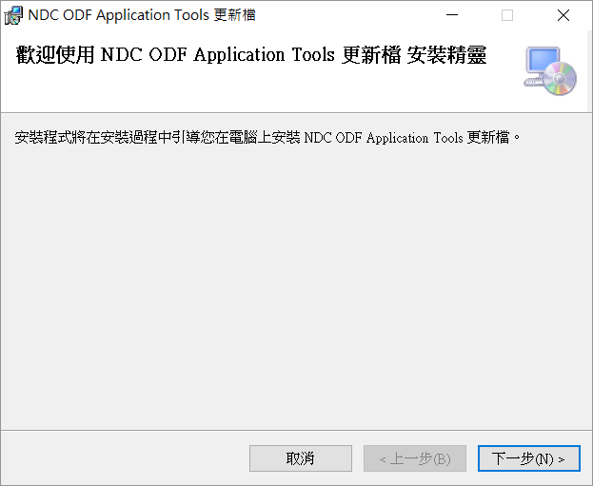
選擇安裝資料夾，請套用預設設定，並按「下一步」繼續安裝流程。
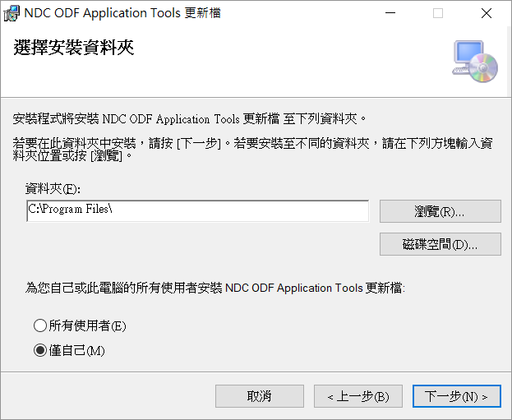
確認安裝流程並按「下一步」繼續安裝流程。
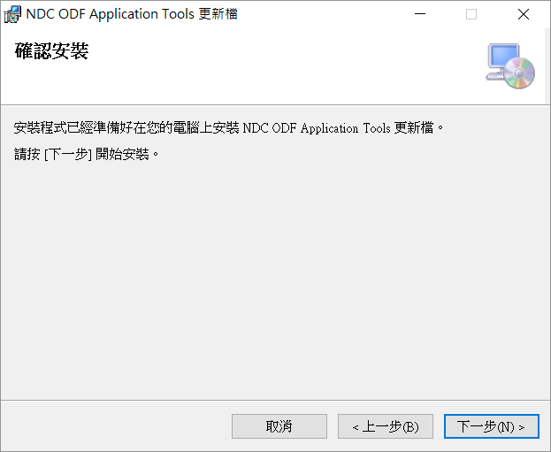
安裝流程進行中，等待安裝完成。
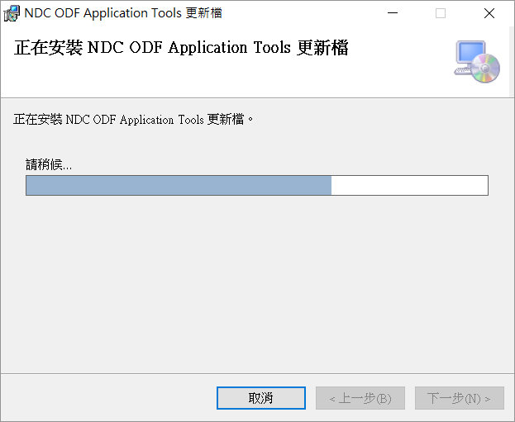
安裝完成。
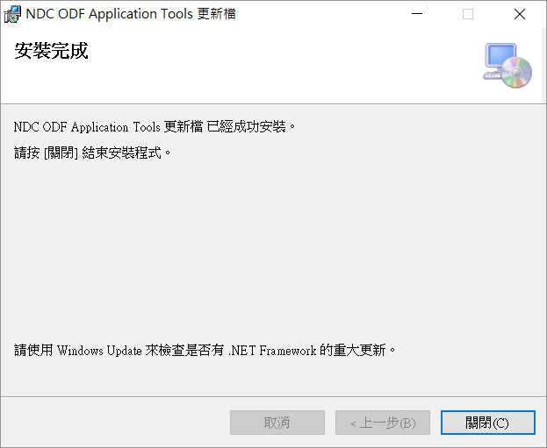

MSI 佈署方式
MSI 佈署方式適用於單位內有 AD 配置的架構，建議佈署的指令如下，系統管理人員可依實際需求調整 。

完整主程式佈署及移除指令
主程式佈署指令：
C:\Users\Username\msiexec /qr /i “\檔案路徑\NDC ODF Application Tools_x86_1.0.3.msi”
主程式移除指令(移除方式一)：
C:\Users\Username\msiexec /uninstall “\檔案路徑\NDC ODF Application Tools_x86_1.0.3.msi”
透過機碼移除主程式指令(移除方式二)：
國發會ODF文件應用工具1.0.3主程式(32位元)：
msiexec msiexec /qn /foums {E1820458-9E55-4ED5-A91E-717A047B0C51}
國發會ODF文件應用工具1.0.3主程式(64位元)：
msiexec msiexec /qn /foums {5AA1947C-F3BD-4A7D-A880-1CBD71248018}

更新檔佈署及移除指令
更新檔佈署指令：
C:\Users\Username\msiexec /qr /i “\檔案路徑\NDC ODF Application Tools update_x86_1.0.3.msi”
更新檔移除指令(移除方式一)：
注意：若移除了更新檔，請注意也要一併移除主程式，否則會造成程式運作不正常的狀況。
C:\Users\Username\msiexec /uninstall “\檔案路徑\NDC ODF Application Tools update_x86_1.0.3.msi”
透過機碼移除主程式指令(移除方式二)：
1.0.3更新檔(32位元)：
msiexec msiexec /qn /foums {BD01C2EB-26EA-4ABF-A82B-5A5921A1A370}
1.0.3更新檔(64位元)：
msiexec msiexec /qn /foums {65B7F5E3-CBCA-4709-989B-8E0DFB8F4245}

